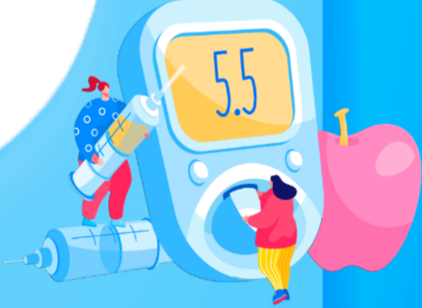**11.11 – 17.11.2024 г. Неделя борьбы с диабетом**

**в честь Всемирного дня борьбы с диабетом 14 ноября.**

Целью Всемирного дня борьбы с диабетом является повышение глобальной осведомленности о диабете — о возрастающих показателях заболеваемости во всем мире и о том, как можно предотвратить развитие этой болезни во многих случаях.

Этот день, учрежденный Международной диабетической федерацией и Всемирной Организацией Здравоохранения, отмечается 14 ноября, в день рождения Фредерика Бантинга, который вместе с Чарлзом Бестом сыграл решающую роль в открытии в 1922 году инсулина — лекарства, спасающего жизнь людям, больным диабетом.

Сахарный диабет – это хроническая болезнь, которая возникает в тех случаях, когда поджелудочная железа не вырабатывает достаточно инсулина, или, когда организм не может эффективно использовать вырабатываемый им инсулин. Это приводит к повышенному уровню содержания глюкозы в крови (гипергликемии).

**Для диабета первого типа** (ранее известного как инсулинозависимый или детский диабет) характерно отсутствие выработки инсулина.

**Диабет второго типа** (ранее называемый инсулиннезависимым или взрослым диабетом) развивается в результате неэффективного использования организмом инсулина. Часто он является результатом избыточного веса и отсутствия физической активности.

**Гестационный диабет** является гипергликемией, которая впервые выявляется во время беременности.

​Контроль глюкозы в крови осуществляется при помощи приема препаратов или их комбинации и коррекции образа жизни.

​У здорового человека уровень сахара крови в течение суток колеблется: натощак (утренние часы, после 8-14 часов ночного голодания) – 3,3-5,5 ммоль/л, а после приема пищи (через 2 часа), не превышает 7,8 ммоль/л.

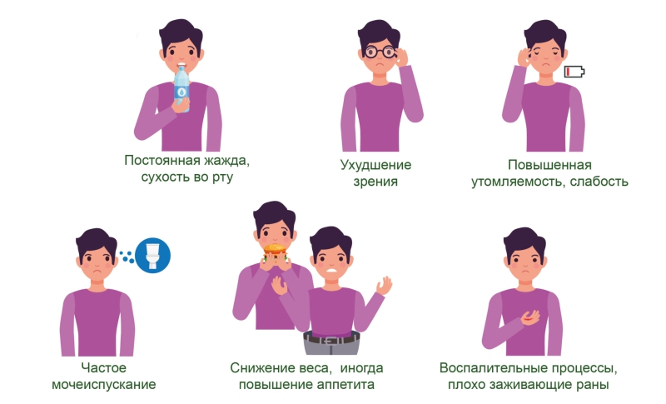

**Признаки сахарного диабета**

Независимо от причин развития и типа СД симптомы гипергликемии будут идентичны: это сухость во рту и постоянная жажда (человек может выпить до 10 литров жидкости в день), что сопровождается учащенным мочеиспусканием, может отмечаться снижение веса на фоне сохранения прежнего образа жизни, рецедивирующие инфекции мочеполовых путей, плохо заживающие ранки на коже и др.

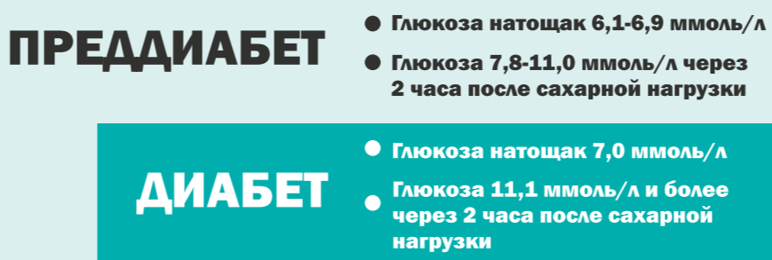

**Симптомы СД 1 типа** начинают проявляться при разрушении 80% и более клеток поджелудочной железы. Признаки болезни нарастают достаточно быстро, что связано с абсолютной недостаточностью инсулина.

**Несколько фактов о СД 2 типа**:

* более 90% случаев развития СД 2 предотвратимы;
* почти 50% людей, страдающих СД 2, не знают об этом;
* к моменту выявления СД 2 у большинства больных есть минимум одно осложнение;
* в 2015 г причиной смерти 5 млн. людей послужил СД 2;
* по статистике каждые 6 секунд во всем мире один человек умирает от СД 2*.*

Так как в основе развития СД 2 типа лежит снижение чувствительности клеток к инсулину, организм длительное время пытается компенсировать данное состояние, и заболевание развивается «исподволь», медленно, а симптомы не так ярко представлены. Однако это по-прежнему опасное хроническое заболевание, опасное своими осложнениями.

**Основное лечение:** изменение образа жизни.

Также для лечения используются таблетированные и инъекционные сахароснижающие препараты, инсулинотерапия.

Неправильный контроль за уровнем глюкозы в крови грозит нарушением функций почек, нервной и сердечно-сосудистой систем.

Контроль глюкозы в крови осуществляется при помощи приема препаратов или их комбинации и коррекции образа жизни.

Сахарный диабет – это серьезное заболевание, которое повышает риск развития других заболеваний.

​

**Для того, чтобы держать под контролем заболевание и жить полноценной жизнью необходимо:**

* не допускать избыточного веса;
* заниматься физкультурой;
* отказаться от курения и избыточного употребления алкоголя;
* регулярно следить за уровнем глюкозы в крови, артериальным давлением, общим холестерином;
* не реже 1 раза в год проходить полный медицинский осмотр;
* не подвергать себя стрессам;
* принимать лекарственные препараты строго по назначению врача;
* соблюдать лечебную диету.

***БУДЬТЕ ЗДОРОВЫ!***

Материал составлен по открытым Интернет-ресурсам